7　生活中的圆周运动

[目标定位]　1.会分析具体圆周运动问题中向心力的来源，能解决生活中的圆周运动问题．

2．了解航天器中的失重现象及原因．

3．了解离心运动及物体做离心运动的条件，知道离心运动的应用及危害．



一、铁路的弯道

1．运动特点：火车转弯时实际是在做圆周运动，因而具有向心加速度，由于其质量巨大，所以需要很大的向心力．

2．向心力来源

在修筑铁路时，要根据弯道的半径和规定的行驶速度，适当选择内外轨的高度差，使转弯时所需的向心力几乎完全由重力*G*和支持力*F*N的合力提供．如图5－7－1.

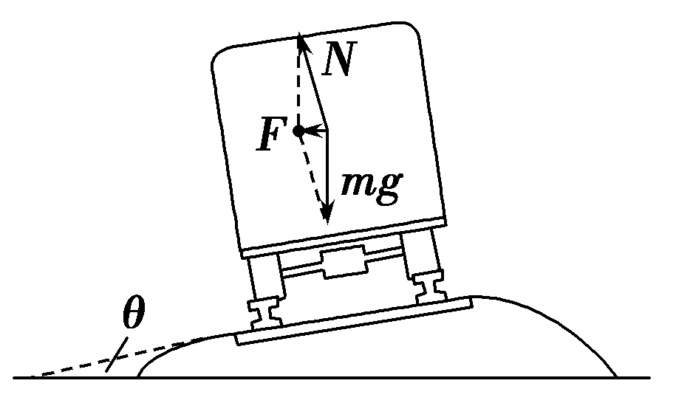

图5－7－1

想一想　在弯道处，火车行驶速度大于规定的速度时，是外轨还是内轨易受损？

答案　外轨

二、拱形桥

1．汽车过凸形桥(如图5－7－2 甲)

汽车在凸形桥最高点时，向心力为*F*n＝*mg*－*F*N＝

汽车对桥的压力*F*N′＝*F*N＝*mg*－*m*，故汽车在凸形桥上运动时，对桥的压力小于汽车的重力．

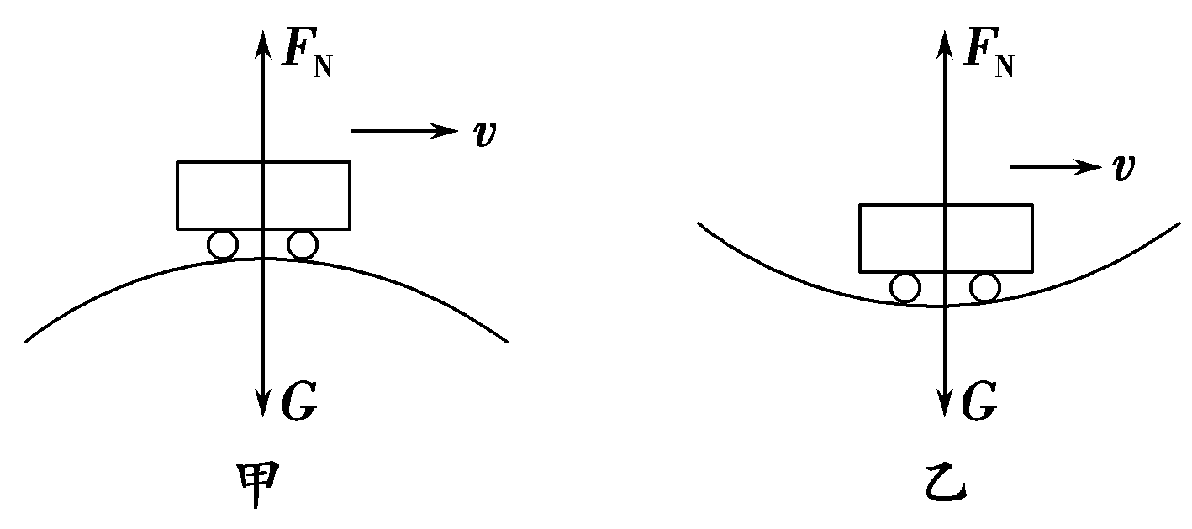

图5－7－2

2．汽车过凹形桥(如图5－7－2 乙)

汽车在凹形桥最低点时，向心力*F*n＝*F*N－*mg*＝，汽车对桥的压力*F*N′＝*F*N＝*mg*＋，故汽车在凹形桥上运动时，对桥的压力大于汽车的重力．

三、航天器中的失重现象

1．航天器在近地轨道的运动

(1)对于航天器，重力充当向心力，满足的关系为*mg*＝*m*，航天器的速度*v*＝.

(2)对于航天员，由重力和座椅的支持力提供向心力，满足的关系为*mg*－*F*N＝.

当*v*＝时，座舱对宇航员的支持力*F*N＝0，宇航员处于完全失重状态．

2．对失重现象的认识

航天器内的任何物体都处于完全失重状态，但并不是物体不受重力．正因为受到重力作用才使航天器连同其中的乘员环绕地球转动．

想一想　航天器中处于完全失重状态的物体一定不受重力作用吗？

答案　受重力作用．处于完全失重状态的物体仍受重力作用，重力提供向心力．

四、离心运动

1．定义：物体沿切线飞出或做逐渐远离圆心的运动．

2．原因：向心力突然消失或合外力不足以提供所需向心力．

3．应用：洗衣机的脱水筒，制作无缝钢管、水泥电线杆等．

想一想　物体做离心运动是不是因为受离心力作用？

答案　不是．物体做离心运动并不是物体受到离心力作用，而是外力不能提供足够的向心力，所谓的“离心力”也是由效果命名的，实际并不存在．



一、火车转弯问题

1．转弯时的圆周平面：火车做圆周运动的圆周平面是水平面，火车的向心加速度和向心力均是沿水平方向指向圆心．

2.

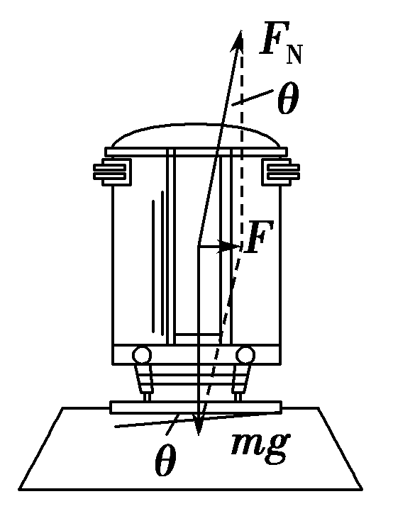

图5－7－3

转弯速度：设转弯处的半径为*R*，行驶的火车质量为*m*，两轨所在平面与水平面之间的夹角为*θ*，如图5－7－3所示．

火车转弯时，重力*mg*和支持力*F*N的合力提供其所需要的向心力，即

*mg*tan *θ*＝*m*，解得*v*0＝，在转弯处轨道确定的情况下，火车转弯时的速度应是一个确定的值*v*0(规定速度)．

3．速度与轨道压力的关系

(1)当*v*＝*v*0时，所需向心力仅由重力和弹力的合力提供，此时内外轨道对火车均无挤压作用．

(2)当*v*>*v*0时，外轨道对轮缘有侧压力．

(3)当*v*<*v*0时，内轨道对轮缘有侧压力．

4．汽车、摩托车赛道拐弯处，高速公路转弯处设计成外高内低，也是尽量使车受到的重力和支持力的合力提供向心力．

【例1】　火车在半径*r*＝900 m的弯道转弯，火车质量为8×105 kg，轨道宽为*l*＝1.4 m，外轨比内轨高*h*＝14 cm，为了使铁轨不受轮缘的挤压，火车的速度应为多大？(*α*很小时，可以近似认为tan *α*＝sin *α*；*g*取10 m/s2)

答案　30 m/s

解析

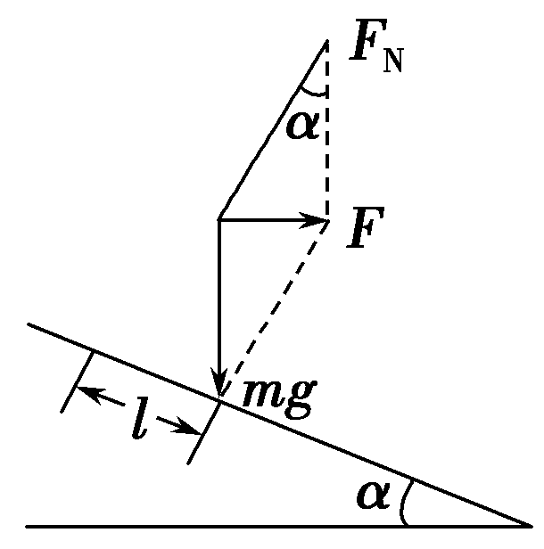

若火车在转弯时铁轨不受挤压，即由重力和支持力的合力提供向心力，火车转弯平面是水平面．火车受力如图所示，由牛顿第二定律得：

*mg*tan *α*＝*m*①

由于*α*很小，可以近似认为

tan *α*＝sin *α*＝②

解①②式得：*v*＝30 m/s.

二、汽车过桥问题

1．分析汽车过桥这类问题时应把握以下两点：

(1)汽车在拱桥上的运动是竖直面内的圆周运动．

(2)向心力来源(最高点和最低点)：汽车做圆周运动，重力和桥面的支持力的合力提供向心力．

2．汽车驶至凹形桥面的底部时，加速度向上，合力向上，此时满足*F*N－*mg*＝*m*，*F*N＝*mg*＋*m*>*mg*，车对桥面压力最大．

3．当车驶至凸形桥面的顶部时，加速度向下，合力向下，此时满足*mg*－*F*N＝*m*，*F*N＝*mg*－*m*<*mg*，车对桥面的压力最小．

【例2】　如图5－7－4所示，质量*m*＝2.0×104 kg的汽车以不变的速率先后驶过凹形桥面和凸形桥面，两桥面的圆弧半径均为20 m．如果桥面受到的压力不得超过3.0×105 N，则：

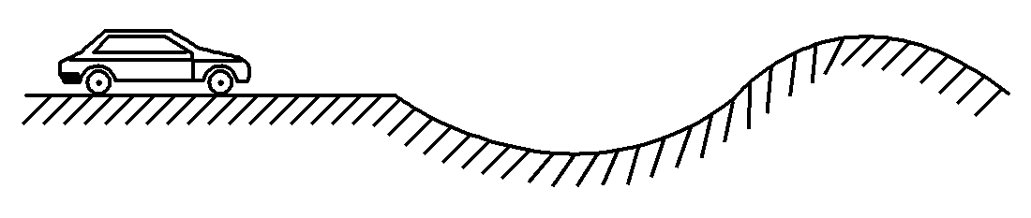

图5－7－4

(1)汽车允许的最大速度是多少？

(2)若以所求速度行驶，汽车对桥面的最小压力是多少？(*g*取10 m/s2)

答案　(1)10 m/s　(2)105 N

解析　(1)汽车在凹形桥底部时，由牛顿第二定律得：

*F*N－*mg*＝*m*代入数据解得*v*＝10 m/s.

(2)汽车在凸形桥顶部时，由牛顿第二定律得：

*mg*－*F*N′＝

代入数据解得*F*N′＝105 N

由牛顿第三定律知汽车对桥面的最小压力等于105 N.

三、竖直面内的绳、杆模型问题

1．轻绳模型(最高点)

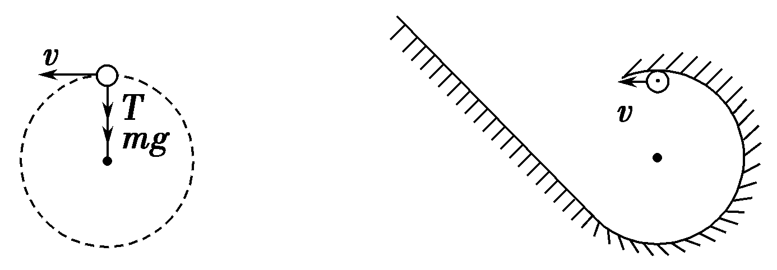

图5－7－5

(1)绳(轨道)施力特点：

只能施加向下的拉力(或压力)

(2)动力学方程：*T*＋*mg*＝*m*

临界条件：*T*＝0　此时*mg*＝*m*，则*v*＝

即绳类的临界速度为*v*临＝.

①*v*＝时，拉力或压力为零．

②*v*>时，物体受向下的拉力或压力．

③*v*<时，物体不能达到最高点．

2．轻杆模型(最高点)

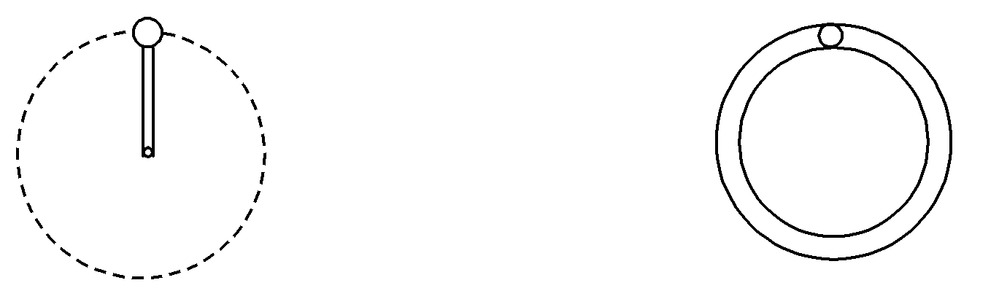

图5－7－6

(1)杆(双轨道)施力特点：

既能施加向下的拉(压)力，也能施加向上的支持力．

(2)动力学方程：

当*v*>时，*F*N＋*mg*＝*m*，杆对球有向下的拉力，且随*v*增大而增大；当*v*＝时，*mg*＝*m*，杆对球无作用力；当*v*<时，*mg*－*F*N＝*m*，杆对球有向上的支持力，且随速度减小而增大；当*v*＝0时，*F*N＝*mg*(临界情况)．

(3)杆类的临界速度为*v*临＝0.

【例3】

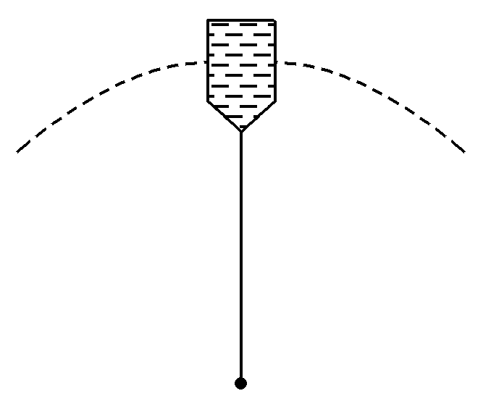

图5－7－7

一细绳与水桶相连，水桶中装有水，水桶与细绳一起在竖直平面内做圆周运动，如图5－7－7所示，水的质量*m*＝0.5 kg，水的重心到转轴的距离*l*＝50 cm.(*g*取10 m/s2)

(1)若在最高点水不流出来，求桶的最小速率；

(2)若在最高点水桶的速率*v*＝3 m/s，求水对桶底的压力．

答案　(1)2.24 m/s　(2)4 N

解析　分别以水桶和桶中的水为研究对象，对它们进行受力分析，找出它们做圆周运动所需向心力的来源，根据牛顿运动定律建立方程求解．

(1)以水桶中的水为研究对象，在最高点恰好不流出来，说明水的重力恰好提供其做圆周运动所需的向心力，此时桶的速率最小．

此时有：*mg*＝*m*，则所求的最小速率为：*v*0＝＝

2．24 m/s.

(2)此时桶底对水有一向下的压力，设为*F*N，则由牛顿第二定律有：*F*N＋*mg*＝*m*，

代入数据可得：*F*N＝4 N.

由牛顿第三定律，水对桶底的压力：*F*N′＝4 N.

四、对离心运动的理解

1．离心运动的实质

离心运动实质是物体惯性的表现．做圆周运动的物体，总有沿着圆周切线飞出去的趋向，之所以没有飞出去，是因为受到向心力的作用．从某种意义上说，向心力的作用是不断地把物体从圆周运动的切线方向拉到圆周上来．一旦作为向心力的合外力突然消失或不足以提供向心力，物体就会发生离心运动．

2．合外力与向心力的关系如图5－7－8所示

(1)若*F*合＝*mrω*2或*F*合＝*m*，物体做匀速圆周运动，即“提供”满足“需要”．

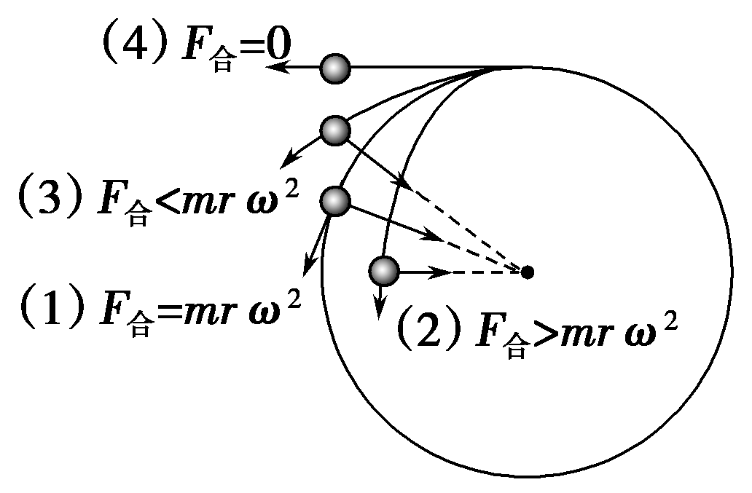

图5－7－8

(2)若*F*合>*mrω*2或*F*合>，物体做半径变小的近心运动，即“提供”大于“需要”．

(3)若*F*合<*mrω*2或*F*合<，则外力不足以将物体拉回到原圆周轨道上，物体逐渐远离圆心而做离心运动，即“需要”大于“提供”或“提供不足”．

(4)若*F*合＝0，则物体沿切线方向飞出，做匀速直线运动．

【例4】　下列有关洗衣机脱水筒的脱水原理说法正确的是(　　)

A．水滴受离心力作用，而沿背离圆心的方向甩出

B．水滴受到向心力，由于惯性沿切线方向甩出

C．水滴受到的离心力大于它受到的向心力，从而沿切线方向甩出

D．水滴与衣服间的附着力小于它所需的向心力，于是沿切线方向甩出

答案　D

解析　随着脱水筒的转速增加，水滴所需的向心力越来越大，当转速达到一定值，水滴所需的向心力*F*＝*m*大于水滴与衣服间的附着力时，水滴就会做离心运动，沿切线方向被甩出．



交通工具的转弯问题

1.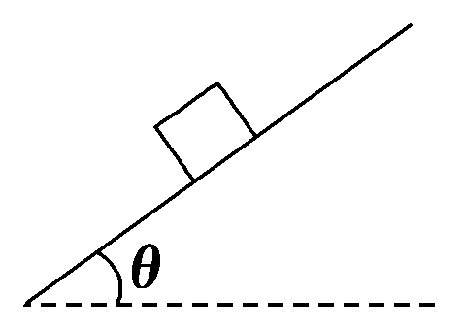 赛车在倾斜的轨道上转弯如图5－7－9所示，弯道的倾角为*θ*，半径为*r*，则赛车完全不靠摩擦力转弯的速率是(设转弯半径水平) (　　)

图5－7－9

A.　　　 B.

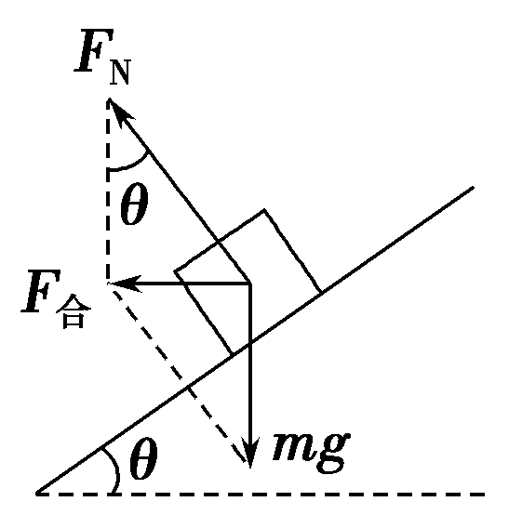C.　　　 D.

答案　C

解析　设赛车的质量为*m*，赛车受力分析如图所示，可见：*F*合＝*mg*tan *θ*，而*F*合＝*m*，故*v*＝.

竖直面内的圆周运动问题

2.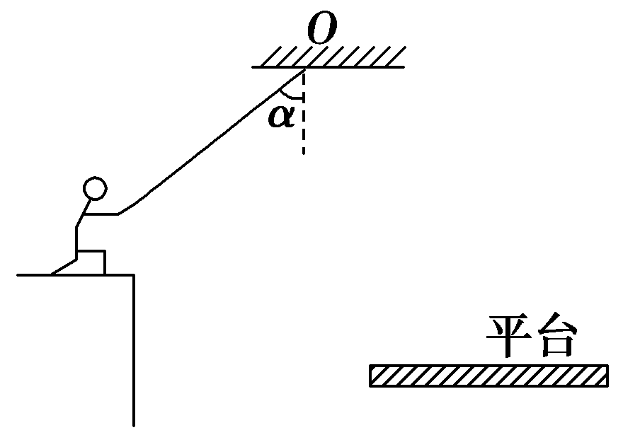 “快乐向前冲”节目中有这样一种项目，选手需要借助悬挂在高处的绳飞跃到鸿沟对面的平台上，如果已知选手的质量为*m*，选手抓住绳由静止开始摆动，此时绳与竖直方向夹角为*α*，如图5－7－10所示，不考虑空气阻力和绳的质量(选手可看为质点)，下列说法正确的是

图5－7－10

(　　)

A．选手摆动到最低点时所受绳子的拉力等于*mg*

B．选手摆动到最低点时所受绳子的拉力大于*mg*

C．选手摆动到最低点时所受绳子的拉力大于选手对绳子的拉力

D．选手摆动到最低点的运动过程为匀变速曲线运动

答案　B

解析　由于选手摆动到最低点时，绳子拉力和选手自身重力的合力提供选手做圆周运动的向心力，有*F*T－*mg*＝*F*向，*F*T＝*mg*＋*F*向>*mg*，B正确．

3．(1)如图5－7－11甲所示，凸形拱桥半径为*R*，汽车过桥时在顶端的最大速度是多少？

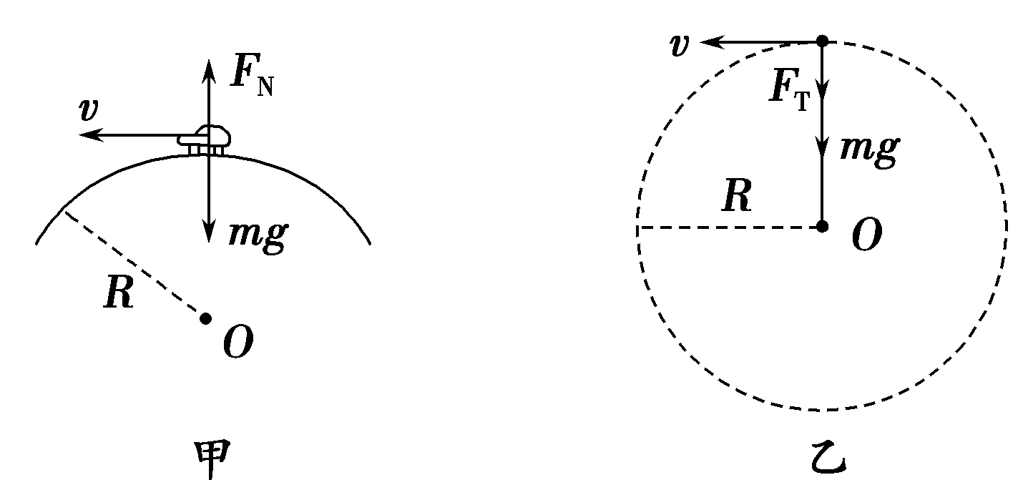

图5－7－11

(2)如图乙所示，长为*R*的轻绳一端系一小球在竖直平面内做圆周运动，它在最高点的最小速度是多少？

(3)如果图乙为长为*R*的轻杆一端系一小球在竖直平面内做圆周运动，它在最高点的最小速度是多少？当小球在最高点速度*v*1＝2时，求杆对球的作用力；当小球在最高点速度*v*2＝0.5 时，求杆对球的作用力．

答案　(1)　(2)　(3)大于零　3*mg*，方向向下　，方向向上

解析　(1)汽车在桥顶，受重力*mg*和支持力*F*N作用，两力的合力作向心力，则*mg*－*F*N＝，*F*N＝*mg*－，*v*越大，*F*N越小，当*F*N＝0时，*v*max＝，若汽车在桥顶速度超过此值，将飞离桥面．

(2)小球在最高点时，受重力*mg*和绳子拉力*F*T作用，两力的合力作向心力，即*mg*＋*F*T＝，*F*T＝－*mg*，

*v*越小，*F*T越小，当*F*T＝0时，*v*min＝，若小球速度小于该速度，将在到顶点之前就下落而不能做完整的圆周运动．

(3)当小球在最高点速度小于时，小球所需向心力小于*mg*，杆对球的作用力*F*N竖直向上，*mg*－*F*N＝，故球在最高点的速度大于零即可．当*v*1＝2时，*mg*＋*F*N1＝，*F*N1＝3*mg*.当*v*2＝0.5时，*mg*－*F*N2＝，*F*N2＝.

离心运动问题

4. 如图5－7－12所示，光滑的水平面上，小球在拉力*F*作用下做匀速圆周运动，若小球到达*P*点时*F*突然发生变化，下列关于小球运动的说法正确的是(　　)

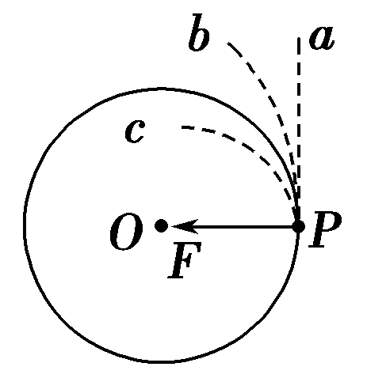A．*F*突然消失，小球将沿轨迹*Pa*做离心运动

B．*F*突然变小，小球将沿轨迹*Pa*做离心运动

C．*F*突然变大，小球将沿轨迹*Pb*做离心运动

D．*F*突然变小，小球将沿轨迹*Pc*逐渐靠近圆心

图5－7－12

答案　A

解析　*F*突然消失时，小球将沿该时刻线速度方向，即沿轨迹*Pa*做离心运动，选项A正确；*F*突然变小时，小球将会沿轨迹*Pb*做离心运动，选项B、D均错误；*F*突然变大时，小球将沿轨迹*Pc*做近心运动，选项C错误．



(时间：60分钟)

题组一　交通工具的转弯问题

1．关于铁路转弯处内轨和外轨间的高度关系，下列说法中正确的是(　　)

A．内轨和外轨一样高，以防列车倾倒

B．因为列车在转弯处有向内倾倒的可能，故一般使内轨高于外轨，以防列车倾倒

C．外轨比内轨略高，这样可以使列车顺利转弯，减少车轮与铁轨间的挤压

D．以上说法都不对

答案　C

解析　列车转弯时实际是在做圆周运动，若内轨和外轨一样高，则列车做圆周运动的向心力由外轨对轮缘的弹力提供，但由于列车质量太大，轮缘与外轨间的弹力太大，铁轨与车轮极易受损，可能造成翻车事故；若转弯处外轨比内轨略高，此时列车转弯所需的向心力可由列车的重力和铁轨的支持力的合力提供．故选项C正确．

2．火车以某一速度*v*通过某弯道时，内、外轨道均不受侧压力作用，下面分析正确的是(　　)

A．轨道半径*R*＝

B．若火车速度大于*v*时，外轨将受到侧压力作用，其方向平行于轨道平面向外

C．若火车速度小于*v*时，外轨将受到侧压力作用，其方向平行于轨道平面向内

D．当火车质量改变时，安全速率也将改变

答案　B

解析

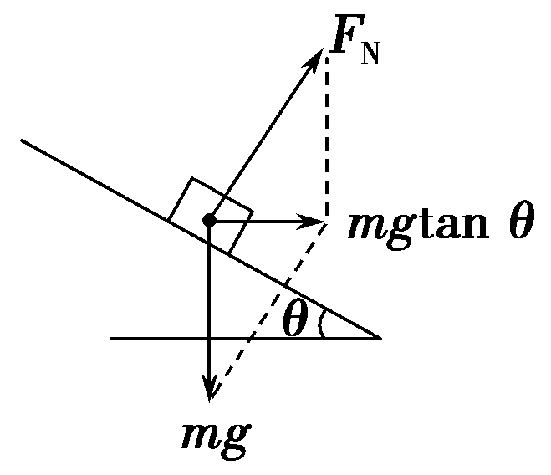

不挤压内、外轨时，火车受力如图所示，由向心力公式知*mg*tan *θ*＝*m*，所以*R*＝，*v*＝，可见A、D错；当速度大于*v*时，向心力增大，*mg*和*F*N的合力提供向心力不足，挤压外轨，获得外轨的侧压力，方向平行于轨道平面向内，由牛顿第三定律可知，外轨受到侧压力，方向平行于轨道平面向外，B对；火车速度小于*v*时，内轨受到侧压力，方向平行于轨道平面向内，C错．

3．在高速公路的拐弯处，路面建造得外高内低，即当车向右拐弯时，司机左侧的路面比右侧的要高一些，路面与水平面间的夹角为*θ*，设拐弯路段是半径为*R*的圆弧，要使车速为*v*时车轮与路面之间的横向(即垂直于前进方向)摩擦力等于零，*θ*应等于(　　)

A．sin *θ*＝ B．tan *θ*＝

C．sin 2*θ*＝ D．cot *θ*＝

答案　B

解析

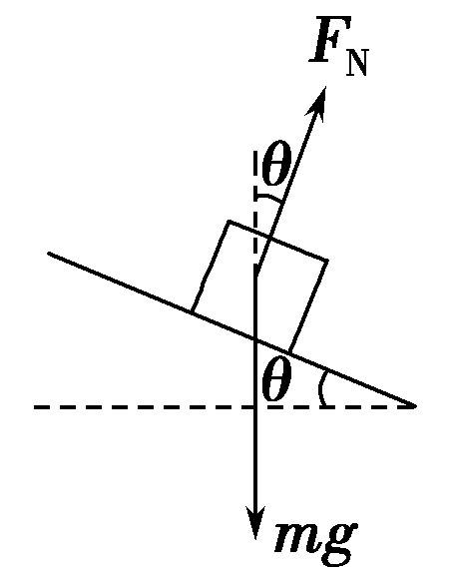

当车轮与路面的横向摩擦力等于零时，汽车受力如图所示，

则有：*F*Nsin *θ*＝*m*，

*F*Ncos *θ*＝*mg*，

解得：tan *θ*＝，故B正确．

题组二　航天器中的失重现象及离心运动

4．宇宙飞船绕地球做匀速圆周运动，下列说法正确的有(　　)

A．在飞船内可以用天平测量物体的质量

B．在飞船内可以用水银气压计测舱内的气压

C．在飞船内可以用弹簧测力计测拉力

D．在飞船内将重物挂于弹簧测力计上，弹簧测力计示数为0，但重物仍受地球的引力

答案　CD

解析　飞船内的物体处于完全失重状态，此时放在天平上的物体对天平的压力为0，因此不能用天平测量物体的质量，A错误；同理，水银也不会产生压力，故水银气压计也不能使用，B错误；弹簧测力计测拉力遵从胡克定律，拉力的大小与弹簧伸长量成正比，C正确；飞船内的重物处于完全失重状态，并不是不受重力，而是重力全部用于提供物体做圆周运动所需的向心力，D正确．

5．下列现象中，属于离心现象的是(　　)

A．汽车通过圆形拱桥，因速度太快而离开桥面

B．汽车在转弯时，因速度太快而滑到路边

C．洗衣机脱水筒可以把湿衣服上的水甩去

D．公共汽车急刹车时，乘客都向前倾倒

答案　ABC

6．在世界一级方程式锦标赛中，赛车在水平路面上转弯时，常常在弯道上冲出跑道，其原因是(　　)

A．是由于赛车行驶到弯道时，运动员未能及时转动方向盘造成的

B．是由于赛车行驶到弯道时，没有及时加速造成的

C．是由于赛车行驶到弯道时，没有及时减速造成的

D．是由于在弯道处汽车受到的摩擦力比在直道上小造成的

答案　C

解析　赛车在水平弯道上行驶时，摩擦力提供向心力，而且速度越大，需要的向心力越大，如不及时减速，当摩擦力不足以提供向心力时，赛车就会做离心运动，冲出跑道，故C正确．

题组三　竖直面内的圆周运动问题

7．当汽车驶向一凸形桥时，为使在通过桥顶时，减小汽车对桥的压力，司机应(　　)

A．以尽可能小的速度通过桥顶

B．增大速度通过桥顶

C．以任何速度匀速通过桥顶

D．使通过桥顶的向心加速度尽可能小

答案　B

解析　设质量为*m*的车以速度*v*经过半径为*R*的桥顶，则车受到的支持力*F*N＝*mg*－*m*，故车的速度*v*越大，压力越小．而*a*＝，即*F*N＝*mg*－*ma*，向心加速度越大，压力越小，综上所述，选项B符合题意．

8.

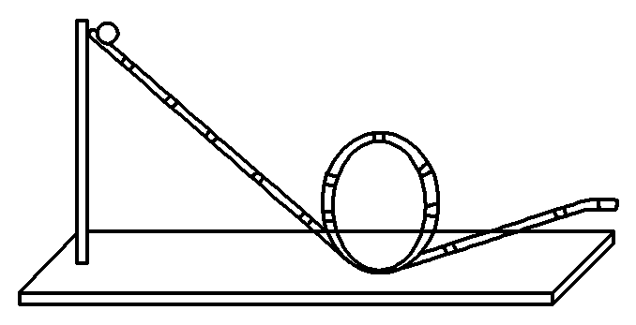

图5－7－13

图5－7－13所示为模拟过山车的实验装置，小球从左侧的最高点释放后能够通过竖直圆轨道而到达右侧．若竖直圆轨道的半径为*R*，要使小球能顺利通过竖直圆轨道，则小球通过竖直圆轨道的最高点时的角速度最小为(　　)

A. B．2 C. D.

答案　C

解析　小球能通过竖直圆轨道的最高点的临界状态为重力提供向心力，即*mg*＝*mω*2*R*，解得*ω*＝，选项C正确．

9.

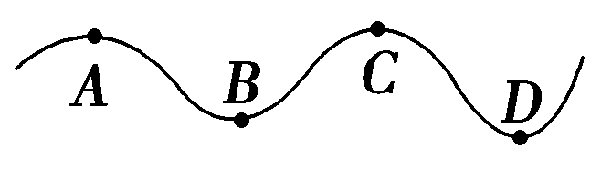

图5－7－14

一辆满载的卡车在起伏的公路上匀速行驶，如图5－7－14所示，由于轮胎过热，容易爆胎．爆胎可能性最大的地段是(　　)

A．*A*处 　　B．*B*处

C．*C*处 　　D．*D*处

答案　D

解析　在*A*、*B*、*C*、*D*各点均由重力与支持力的合力提供向心力，爆胎可能性最大的地段为轮胎与地面的挤压力最大处．在*A*、*C*两点有*mg*－*F*＝*m*，则*F*＝*mg*－*m*<*mg*；在*B*、*D*两点有*F*－*mg*＝*m*，则*F*＝*mg*＋*m*>*mg*，且*R*越小，*F*越大，故*FD*最大，即*D*处最容易爆胎．

10.

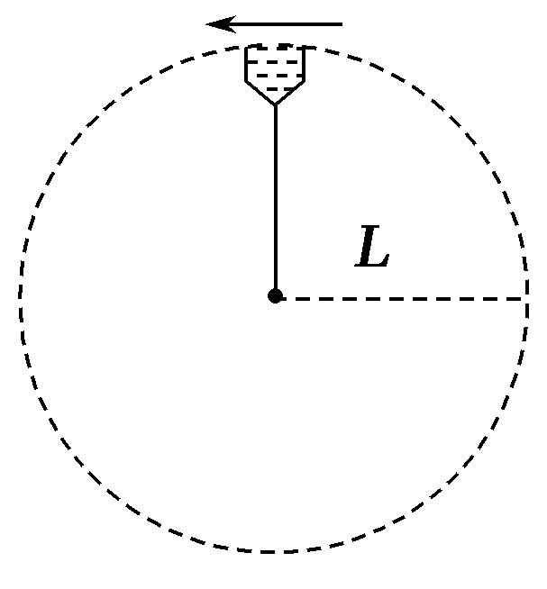

图5－7－15

杂技演员表演“水流星”，在长为1.6 m的细绳的一端，系一个与水的总质量为*m*＝0.5 kg的盛水容器，以绳的另一端为圆心，在竖直平面内做圆周运动，如图5－7－15所示，若“水流星”通过最高点时的速率为4 m/s，则下列说法正确的是(*g*＝10 m/s2)(　　)

A．“水流星”通过最高点时，有水从容器中流出

B．“水流星”通过最高点时，绳的张力及容器底部受到的压力均为零

C．“水流星”通过最高点时，处于完全失重状态，不受力的作用

D．“水流星”通过最高点时，绳子的拉力大小为5 N

答案　B

解析　水流星在最高点的临界速度*v*＝＝4 m/s，由此知绳的拉力恰为零，且水恰不流出．故选B.

11.

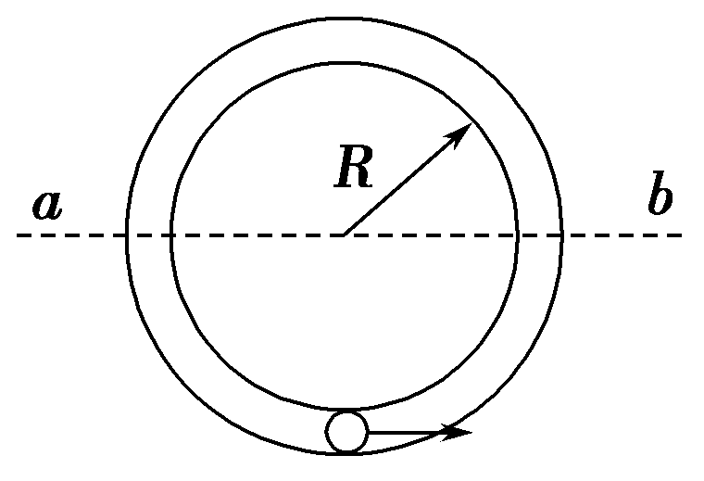

图5－7－16

如图5－7－16所示，小球*m*在竖直放置的光滑的圆形管道内做圆周运动，下列说法正确的是(　　)

A．小球通过最高点时的最小速度是

B．小球通过最高点时的最小速度为零

C．小球在水平线*ab*以下的管道中运动时外侧管壁对小球一定无作用力

D．小球在水平线*ab*以下的管道中运动时外侧管壁对小球一定有作用力

答案　BD

解析　圆环外侧、内侧都可以对小球提供弹力，小球在水平线*ab*以下时，必须有指向圆心的力提供向心力，就是外侧管壁对小球的作用力，故B、D正确．

12．一辆质量为800 kg的汽车在圆弧半径为50 m的拱桥上行驶．(*g*取10 m/s2)

(1)若汽车到达桥顶时速度为*v*1＝5 m/s，汽车对桥面的压力是多大？

(2)汽车以多大速度经过桥顶时，恰好对桥面没有压力？

(3)汽车对桥面的压力过小是不安全的，因此汽车过桥时的速度不能过大．对于同样的车速，拱桥圆弧的半径大些比较安全，还是小些比较安全？

(4)如果拱桥的半径增大到与地球半径一样大，汽车要在桥面上腾空，速度至少为多大？(已知地球半径为6 400 km)

答案　(1)7 600 N　(2)22.4 m/s

(3)半径大些比较安全

(4)8 000 m/s

解析

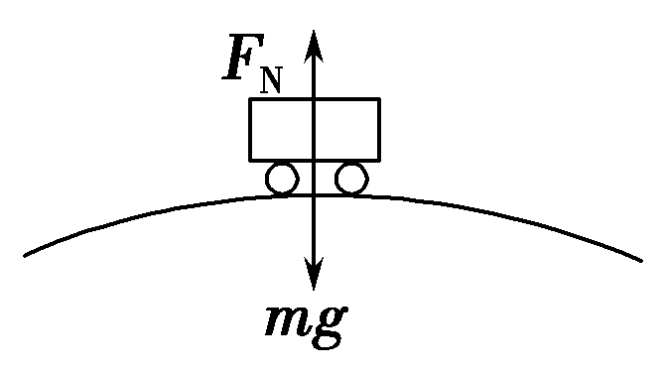

如图所示，汽车到达桥顶时，受到重力*mg*和桥面对它的支持力*F*N的作用．(1)汽车对桥面的压力大小等于桥面对汽车的支持力*F*N.汽车过桥时做圆周运动，重力和支持力的合力提供向心力，根据牛顿第二定律有

*mg*－*F*N＝*m*

所以*F*N＝*mg*－*m*＝7 600 N

故汽车对桥面的压力为7 600 N.

(2)汽车经过桥顶时恰好对桥面没有压力，则*F*N＝0，即汽车做圆周运动的向心力完全由其自身重力来提供，所以有*mg*＝*m*

解得*v*＝＝22.4 m/s.

(3)由(2)问可知，当*F*N＝0时，汽车会发生类似平抛的运动，这是不安全的，所以对于同样的车速，拱桥圆弧的半径大些比较安全．

(4)由(2)问可知，若拱桥的半径增大到与地球半径一样大，汽车要在桥面上腾空，速度至少为

*v*′＝＝ m/s＝8 000 m/s.

13．在杂技节目“水流星”的表演中，碗的质量*m*1＝0.1 kg，内部盛水质量*m*2＝0.4 kg，拉碗的绳子长*l*＝0.5 m，使碗在竖直平面内做圆周运动，如果碗通过最高点的速度*v*1＝9 m/s，通过最低点的速度*v*2＝10 m/s，求：

(1)碗在最高点时绳的拉力及水对碗的压力；

(2)碗在最低点时绳的拉力及水对碗的压力．(*g*＝10 m/s2)

答案　(1)76 N　60.8 N　(2)105 N　84 N

解析　(1)对水和碗：*m*＝*m*1＋*m*2＝0.5 kg，*F*T1＋*mg*＝，*F*T1＝－*mg*＝N＝76 N，以水为研究对象，设最高点碗对水的压力为*F*1，*F*1＋*m*2*g*＝，*F*1＝60.8 N，水对碗的压力*F*1′＝*F*1＝60.8 N，方向竖直向上．

(2)对水和碗：*m*＝*m*1＋*m*2＝0.5 kg，*F*T2－*mg*＝，*F*T2＝＋*mg*＝105 N，以水为研究对象，*F*2－*m*2*g*

＝，*F*2＝84 N，水对碗的压力*F*2′＝*F*1＝84 N，方向竖直向下．

14.

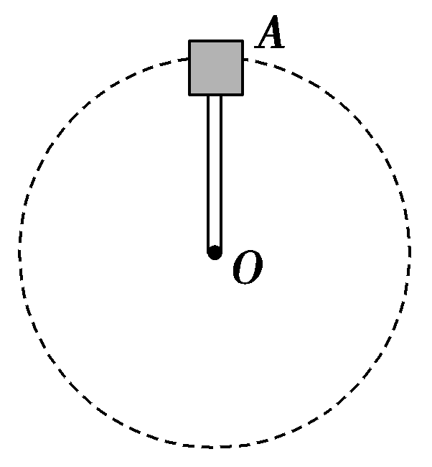

图5－7－17

长*L*＝0.5 m的轻杆，其一端连接着一个零件*A*，*A*的质量*m*＝2 kg.现让*A*在竖直平面内绕*O*点做匀速圆周运动，如图5－7－17所示．在*A*通过最高点时，求下列两种情况下*A*对杆的作用力：

(1)*A*的速率为1 m/s；

(2)*A*的速率为4 m/s.(*g*＝10 m/s2)

答案　(1)16 N　(2)44 N

解析　以*A*为研究对象，设其受到杆的拉力为*F*，则有*mg*＋*F*＝*m*.

(1)代入数据*v*＝1 m/s，可得*F*＝*m*＝2×N＝－16 N，即*A*受到杆的支持力为16 N．根据牛顿第三定律可得*A*对杆的作用力为压力，大小为16 N.

(2)代入数据*v*＝4 m/s，可得*F*＝*m*＝2×N＝44 N，即*A*受到杆的拉力为44 N．根据牛顿第三定律可得*A*对杆的作用力为拉力，大小为44 N.